“GIOCHIAMO A FARE UN DISEGNO STRANO?”

di Mirco Ciavatti *

Cari bambini e cari genitori, questo è un periodo strano. Le preoccupazioni e le misure di contrasto della diffusione del nuovo coronavirus s’intrecciano con gli effetti dello stravolgimento dei ritmi di vita di ciascuno di noi.
Credo sia importante viverla come una sfida che non è solo sanitaria, ma è anche quella, per quanto paradossale, di trarre da questa situazione qualcosa di buono, di utile, di prezioso sul piano umano. Per noi, per i nostri figli, per tutti.
Mi piace pensare che, l’impegno di restare a casa, possa diventare anche l’occasione di fare delle cose belle insieme ai bambini, di quelle cose che rimarranno impresse per sempre come momenti di cui essere un giorno orgogliosi e che coloreranno in modo vivido anche i ricordi di un periodo altrimenti grigio e doloroso.
Ecco allora che il senso di libertà che ci dà la fantasia, il sollievo che si prova nel dare forma ai nostri sentimenti più scomodi, la soddisfazione di creare “cose” insieme alle persone che amiamo, non solo possono farci riemergere dai pensieri più cupi, ma anche donarci esperienze che rafforzeranno il senso e la storia del nostro essere genitori. Oltre a regalare ai nostri figli occasioni in cui dischiudere ciò che hanno nel loro cuore e nella loro testa, affinché possano sentirsi più leggeri, meno smarriti, più sicuri.
A questo proposito, vorrei aggiungere un piccolo spunto a quelli proposti nella mia precedente lettera, con l’intento di stimolare la realizzazione di un’attività per bambini e ragazzini (se qualche adulto si volesse cimentare, va bene lo stesso) che consiste nel fare un disegno a partire dalle suggestioni di tre opere famose di altrettanti noti autori.
Senza addentrarmi in analisi da esperto del settore, che non sono, i tre quadri presentati qui sotto personalmente mi hanno colpito per una caratteristica o, meglio, per una chiave di lettura che mi sembra li accomuni… La vedete anche voi?

Provate a fare questo gioco con i vostri figli:
“Ti sembrano uguali questi quadri? No? Eppure, c’è qualcosa che li rende molto simili... cosa sarà secondo te?”

Non aspettatevi la classica soluzione del problema ma se volete conoscere la mia risposta all’enigma, la trovate dopo la presentazione dei quadri. Se ne avete altre, parliamone.

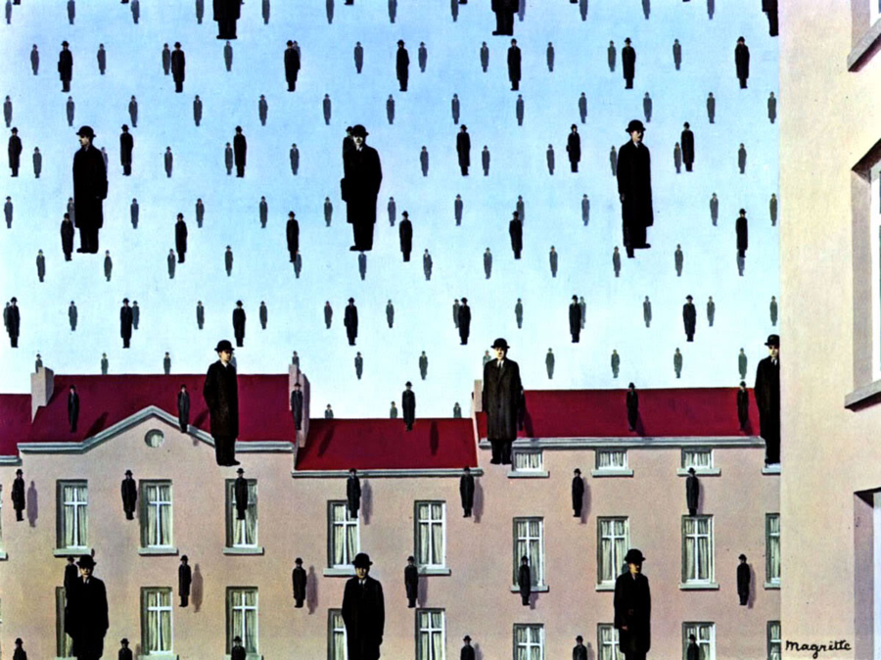
“Golconda”, 1953, di René Magritte (Menil Collection, Houston, Texas)

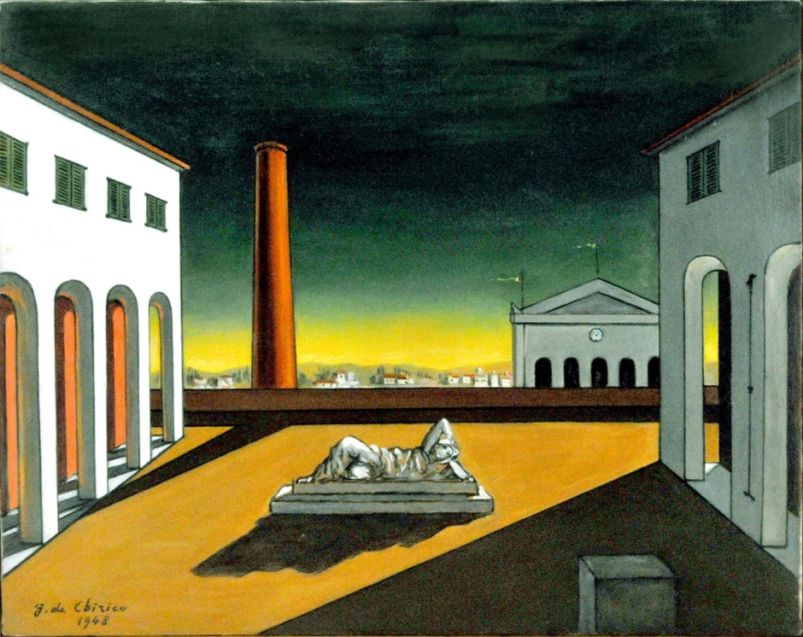
“Piazza d’Italia”, 1948, Giorgio de Chirico (Collezione privata, Inghilterra)

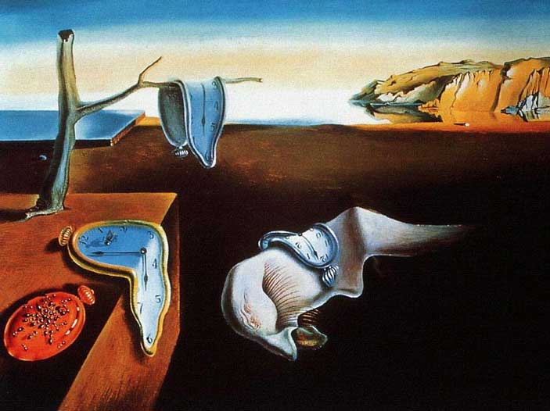
“La persistenza della memoria”, 1931, Salvador Dalí (Museum of Modern Art, New York)

Uomini che volano, o che piovono, fra le case di una città come tante; una grande piazza deserta, laddove ci si aspetterebbe di vedere persone a passeggio; orologi molli stesi all’aria, e, sullo sfondo del paesaggio costiero, un promontorio che sembra quello di Gabicce Monte (scusate la digressione).
Cos’ hanno in comune questi tre soggetti così apparentemente diversi? La mia personale risposta è nelle prossime righe e, come noterete, ha molto a che fare con la situazione che stiamo vivendo in questi mesi.

L’impressione è che tutti e tre contengano qualcosa di strano e inquietante in mezzo a qualcosa di familiare; qualcosa di inspiegabile e al tempo stesso conosciuto; di assurdo ma reale. Gli autori ci costringono a guardare la realtà in modo diverso dal consueto, osservandola da una prospettiva insolita, quasi si fosse dentro un sogno che deforma ciò che vuole e lascia intatto il resto, ribelle com’è alle leggi dello spazio e del tempo, della logica e della causalità. Quasi si guardasse il mondo con gli occhi dei bambini.

Visto che ciò che ci disorienta possiamo subirlo o esplorarlo, perché non scegliere di avventurarci su questo terreno con un disegno come guida per i nostri pensieri e le nostre emozioni?
Una semplice proposta in questa direzione è la seguente:

1) guardate insieme ai vostri figli questi tre quadri, lasciatevi suggestionare da ciò che vi comunicano e parlatene insieme. Dopodiché, per associazione, fate emergere le cose insolite che riguardano l’attuale periodo.

2) Chiedete loro se hanno piacere a disegnarle:

“E se le disegnassimo tutte queste stranezze? Ti va? Guarda, mi ci metto anch’io”.

Ognuno si cimenta con il proprio disegno, e, una volta finito, gli mette anche un titolo e una firma (o un proprio simbolo), come si confà ad una vera opera d’arte.
Proponetela come occasione di gioco, di passatempo, non forzateli, e rassicurateli sul fatto che non c’è un solo modo per disegnare e non serve essere precisi (Picasso insegna).
Tutti i disegni sono belli perché sono come dei regali: chi disegna fa un regalo a se stesso e regala qualcosa di sé a chi guarda. Dobbiamo farne tesoro e ringraziare.

3) Se volete renderci partecipi dei disegni dei vostri figli, potete spedirceli via mail a informafamiglie@vallemarecchia.it o via facebook e noi li pubblicheremo sulla nostra pagina Centro per le Famiglie Valmarecchia.

Dunque, accendete la vostra fantasia… e buona creatività a tutti!

* Psicologo Psicoterapeuta,
Centro per le Famiglie dell’Unione di Comuni Valmarecchia

